3. ПОПЕРЕЧНЫЙ ПРОФИЛЬ ЖЕЛЕЗНОДОРОЖНОЙ МАГИСТРАЛИ

Цель занятия: изучить основы проектирования поперечного профиля железнодорожной магистрали.

Основные сведения

Поперечный профиль (рис. 1 и 2) земляного полотна на перегоне проектируется в зависимости от местных условий в соответствии с требованиями СНиП 32-01-95 и ПТЭ.

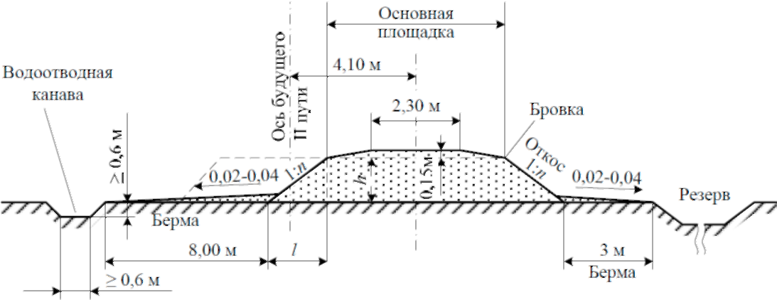

Рисунок 1- Поперечный профиль насыпи

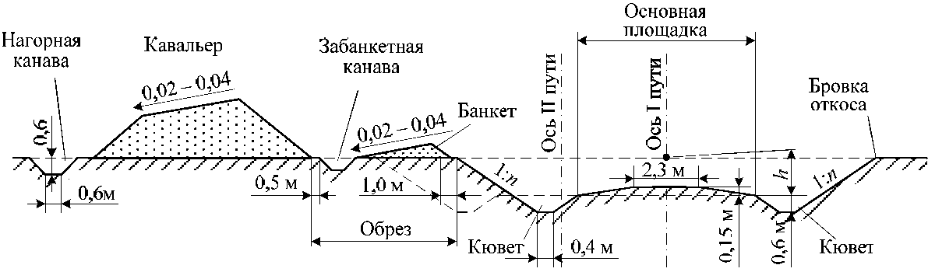

Рисунок 2 - Поперечный профиль выемки

При проектировании земляного полотна должны выполняться следующие эксплуатационные требования:
- обеспечение длительной эксплуатации с минимальными отказами при расчетной грузонапряженности проектируемой дороги и максимальной расчетной скорости движения поездов;
- ремонтопригодность;
- равнонадежность по протяжению независимо от вида применяемых грунтов и естественного состояния основания.
Ширина земляного полотна (в уровне основной площадки) новых железных дорог на прямых участках пути в пределах перегонов принимается по нормам, приведенным в таблице 2. Для двухпутных линий ширина земляного полотна увеличивается на 4,1 м.

Таблица 2 – Ширина основной площадки земляного полотна на прямых участках железнодорожных линий
Категория железнодорожной линии | Число главных путей | Род грунта
Категория железнодорожной линии | Число главных путей | Глинистые, скальные легковыветривающиеся, пески недренирующие, мелкие и пылеватые | Скальные слабовыветривающиеся и пески дренирующие (кроме мелких и пылеватых)
Скоростные и особо-грузонапряженные, I | 2 | 11,70 | 10,70
I, II | 1 | 7,60 | 6,60
III | 1 | 7,30 | 6,30
IV | 1 | 7,10 | 6,20

На участках, расположенных в кривых, размеры основной площадки увеличиваются с наружной стороны кривой в зависимости от величины радиуса в соответствии ГОСТ 9238-83 (таблица 3).
Кроме этого на кривых участках двухпутных линий в связи с увеличением расстояний между осями смежных путей ширина основной площадки земляного полотна на перегонах (при одинаковом возвышении наружных рельсов обоих путей) дополнительно увеличивается в соответствии с таблицей 4.
Таблица 3 – Уширение земляного полотна в кривых
Радиус кривой | Величина уширения
3000 и более | 0,20
2500-1800 | 0,30
1500-700 | 0,40
600 и менее | 0,50

Таблица 4 – Уширение междупутий в кривых
Радиус кривой | 4000 | 3000 | 2500 | 1800 | 1600 | 1500 | 1200 | 1000 | 700 | 600
Уширение | 0.02 | 0.02 | 0.03 | 0.04 | 0,06 | 0,08 | 0.15 | 0,17 | 0.20 | 0,22

Основная площадка земляного полотна на двухпутных линиях имеет форму треугольника высотой 0,20 м, а на однопутных - трапеции высотой 0,15 м и верхним основанием 2,30 м. В скальных, крупно обломочных и дренирующих грунтах основная площадка земляного полотна - горизонтальная.
Крутизна откосов насыпей и выемок принимается в соответствии с нормативами, приведенными в таблице 5.

Таблица 5 – Крутизна откосов
Вид грунта | Высота насыпи, м |  |  | Выемка
Вид грунта | до 6 | более 6 |  | глубина, м | крутизна откоса
Вид грунта | до 6 | верхняя часть | нижняя часть | глубина, м | крутизна откоса
Скальный слабовы-ветривающийся | 1:1,5 | 1:1,5 | 1:1,5 | До 12 | 1:0,2
Скальный легковы-ветривающийся | - | - | - | До 12 | От 1:0,5 до 1:1,5
Щебенистый | 1:1,5 | 1:1.5 | 1:1.5 | До 12 | 1:1,5
Глинистый | 1:1,5 | 1:1,5 | 1:1,75 | До 12 | 1:1,5
Песок гравелистый | 1:1,5 | 1:1,5 | 1:1,5 | До 12 | 1:1,5
Песок мелкий | 1:1,5 | 1:1,5 | 1:1,5 | До 12 | 1:1,5
Ширина бермы на прямых участках должна быть не менее 3 м (на ранее построенных линиях – не менее 2 м), а со стороны будущего второго пути – не менее 8 м.
Поперечный уклон бермы – 0,02…0,04, что обеспечивается за счет присыпки или срезки грунта.
Глубина резерва принимается от 0,5 до 2 м. Дно резервов шириной до 10 м имеет уклон в сторону поля 0,02…0,04, а при большей ширине - двусторонний уклон к середине.
При отсутствии резерва устраиваются продольные водоотводные канавы глубиной и шириной по дну не менее 0,6 м. При поперечном уклоне местности круче 0,04 резервы и водоотводные канавы устраиваются только с нагорной стороны.
Кюветы, как правило, имеют глубину 0,6 м, ширину по дну − 0,4 м и
крутизну откосов с полевой стороны, равную крутизне откосов выемки, а со
стороны пути – 1:1,5.
Кавальер получается в результате укладки вынутого из выемки грунта. Высота его − до 3 метров. Уклон верхней площадки − 0,02…0,04 в сторону поля.
Обрез имеет ширину от полевой бровки выемки до основания кавальера не менее 5 м, а со стороны будущего второго пути – не менее 9,1 м. В слабых грунтах это расстояние принимается равным (5 + Н) м, но не менее 10 м. Здесь Н – глубина выемки.
Банкет высотой до 0,6 м устраивается на расстоянии 1 м от полевой
бровки и имеет уклон 0,02–0,04 в сторону поля .
На расстоянии от 1 до 5 м от подошвы полевого откоса кавальера располагается нагорная канава размером не менее 0,6 × 0,6 м. При отсутствии кавальера нагорная канава располагается около банкета.
Крутизна откоса канав, банкетов, кавальеров и путевых откосов резерва должна быть не больше 1:1,5; полевые откосы резервов допускаются не круче 1:1.
На земляное полотно укладывают верхнее строение пути: балласт, шпалы, рельсы и т. д. Если балласт из щебня, а земляное полотно состоит из не дренирующего грунта, обязательно применение песчаной подушки толщиной 20 см.
Толщина балластного слоя под шпалой и ширина балластной призмы поверху приведены в таблице 6. При отсутствии песчаной подушки толщину балластного слоя следует увеличить на 20 сантиметров.

Таблица 6– Размеры балластной призмы
Параметры |  | Категория линии
 |  | С | ОГ | I | II | III | IV
Толщина балластного слоя (щебня) под шпалой, см | при железобетонных шпалах | 35 | 40 | 35 | 35 | 30 | 30
Толщина балластного слоя (щебня) под шпалой, см | при деревянных | 30 | 35 | 30 | 30 | 25 | 25
Ширина балластной призмы поверху прямых однопутных линий, м |  | 3,85 | 3,85 | 3,85 | 3,85 | 3,65 | 3,45
Примечание - На двухпутных участках ширина балластной призмы увеличивается на размер междупутья.

Крутизна откосов балластной призмы – 1:1,5, а для песчаной подушки – 1:2. Поверхность балластной призмы должна быть на 3 см ниже верхней постели деревянных шпал и в одном уровне с верхом средней части железобетонных шпал.

Порядок выполнения работы

1) Изучить основные сведения по проектированию поперечного профиля железнодорожной магистрали.
2) Выбрать масштаб чертежа. Масштаб выбирается в зависимости от значений исходных параметров. При вычерчивании насыпи без резерва, выемки − без кавальера и малых значениях рабочих отметок рекомендуется чертить поперечный профиль в масштабе 1:100, а в остальных случаях – 1:200. Верхнее строение пути необходимо изобразить в масштабе 1:100 или
1:50, показав все основные размеры и обозначив элементы. При этом обо-
чина не должна быть меньше 0,50 м. Образец верхнего строения пути показан на рисунке 3.
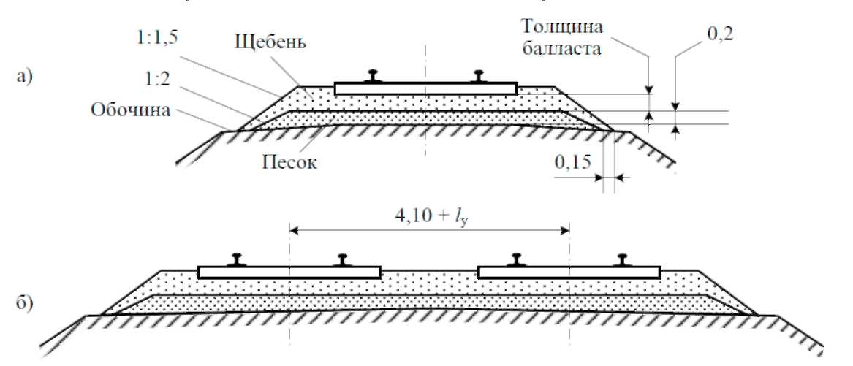
а) однопутная линия б) двухпутная линия

Рисунок 3 – Верхнее строение пути

3) Построение поперечного профиля начинается с изображения линии земли с учетом заданного поперечного уклона местности. Для насыпи основной чертеж будет расположен выше этой линии, поэтому линию земли следует сместить относительно середины листа на несколько сантиметров вниз. Для выемки линия земли располагается чуть выше середины листа.
4) Затем следует изобразить ось земляного полотна. Ее располагают со смещением в сторону низких высот (при наличии уклона), поскольку и резерв, и кавальер с банкетом целесообразно размещать с нагорной стороны. Если же местность горизонтальная и отсутствует резерв или кавальер, ось земляного полотна располагают посреди листа. При наличии одного из указанных элементов его достаточно показать с одной стороны, и поэтому ось земляного полотна смещается в другую сторону относительно середины листа.
5) При горизонтальной местности водоотводные устройства должны быть с обеих сторон (резервы и водоотводные канавы у насыпей, банкеты и канавы у выемок).
6) По оси земляного полотна от уровня земли откладывается рабочая отметка, в результате чего получается уровень бровок. Через полученную точку проводится горизонтальная линия, на которой в обе стороны от оси откладывается по половине ширины земляного полотна. Последняя находится как сумма данных из таблицы 2 (ширина на прямом участке) и таблицы 3 (уширение земляного полотна в кривых). Для двухпутных линий прибавляется величина уширения междупутья (таблица 4) и ширина между-путья на прямых – 4,10 м (последнее только при условии, что из таблицы 2 ширина основной площадки взята для однопутной линии). На свободном месте листа следует привести взятые из таблиц значения параметров с указанием номеров таблиц.
7) От бровок до пересечения с уровнем земли проводятся линии откосов в соответствии с таблицей 5 (для насыпи) или откосы кюветов (для выемки). Затем от подошвы откоса откладывается размер бермы. Полученная точка это бровка резерва или водоотводной канавы. Из этой же точки проводится линия с уклоном 0,02…0,04 относительно горизонта до пересечения с откосом насыпи. Это и будет изображение бермы.
8) Как отмечено выше, в выемках от бровок проектируются кюветы, а от них – откосы до пересечения с уровнем местности. С нагорной стороны (при горизонтальной местности – с обеих сторон) изображается банкет, а за ним забанкетная или нагорная канава. При наличии кавальера он показывается с одной стороны.
9) Оформить отчет в соответствии с требованиями стандарта предприятия СТП ОмГУПС 1.2-2005 г. Вычертить (в карандаше) поперечный профиль ж. д. транспортной магистрали, указав на нем названия элементов, водоотводных устройств, величины и направления уклонов, крутизну откосов, основные размеры элементов;

10) Ответить на контрольные вопросы.

Содержание отчета

1) Титульный лист.
2) Цель работы.
3) Краткие теоретические сведения.
4) Чертёж поперечного профиля по варианту (таблица 7).
5) Ответы на контрольные вопросы.

Исходные данные

Таблица 7 – Характеристики поперечного профиля ж. д. магистрали
Вариант | Вид профиля | Рабочая отметка, м | Категория линии  и число путей | Радиус кривой, м | Ширина резерва  или кавальера, м | Поперечный уклон  местности | Род грунта
1 | Насыпь | 2 | ОГ/2* | 2000 | 12 | 1/20 вправо | Скальный слабовыветривающийся
2 | Насыпь | 3 | 1/2 | 2500 | - | 1/20 влево | Скальный слабовыветривающийся
3 | Выемка | 4 | 2/1 | 1800 | 10 | 1/25 вправо | Скальный легковыветривающийся
4 | Выемка | 5 | 3/1 | 1500 | - | 1/25 влево | Глинистый
5 | Насыпь | 6 | 4/1 | 1000 | 8 | 1/10 влево | Щебенистый
6 | Насыпь | 7 | С/2* | 700 | - | 1/10 влево | Глинистый
7 | Выемка | 8 | 1/2 | 600 | 6 | - | Глинистый
8 | Выемка | 10 | 2/2 | 1600 | - | - | Песок гравелистый
9 | Насыпь | 12 | 3/1 | 1200 | 5 | 1/15 вправо | Песок мелкий
10 | Выемка | 9 | 4/1 | 700 | - | 1/15 влево | Щебенистый
* ОГ – особогрузонапряженная линия; С – скоростная линия.

Контрольные вопросы

- Для чего проектируется кавальер на поперечном профиле выемки?
- Что такое бровка?
- Какие бывают категории железнодорожных линий?

